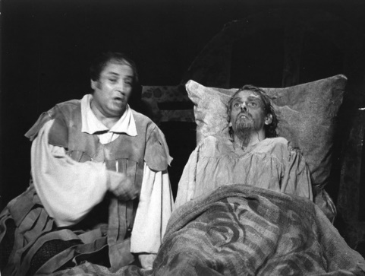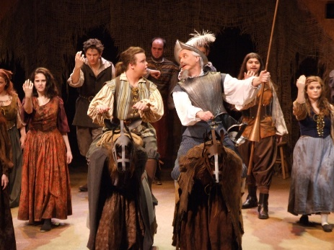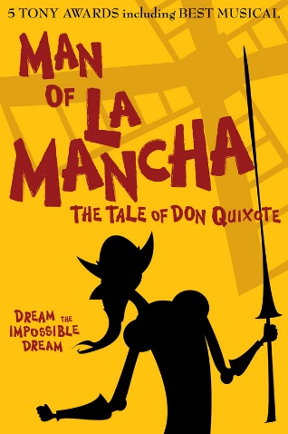s

**ULIS**

**ARTS**

**Musique**

En 1972, c’est une adaptation cinématographique qui sort au cinéma. En France, il y a une adaptation de la comédie en 1968 avec notamment, le célèbre chanteur, Jacques Brel qui ayant vu la pièce avait voulu l’adapter. Il y aura 150 représentations de cette version. 🡺

**Broadway** : Cette célèbre avenue de New s’étend du nord au sud de Manhattan. Elle compte 40 théâtres professionnels.

Pour une pièce ou pour un acteur, c’est un couronnement que d’être sur Broadway.

Le livret de cette comédie musicale a été écrit par *Dale Wasserman* à partir de l’œuvre originale. Les paroles sont de **Joe Darion** et la musique, de **Mitch Leigh**.

Débutée en 1966, cette pièce atteint les 2000 représentations en 1971 !

**L’homme de la Mancha** (Man of La Mancha) est une comédie musicale (ou drame musical) créée **en 1965** aux Etats-Unis, à New-York, *sur Broadway* (au théâtre Mak Hellinger). Elle a été écrite à partir de l’histoire **Don Quichotte** de *Miguel de Cervantes* (auteur espagnol des années 1500).

L’histoire parle de personnes arrêtées durant l’inquisition espagnole. Quijana (un prisonnier) va créer une pièce de théâtre en prison et jouer le personnage de Don Quichotte. Les prisonniers joueront les autres rôles. Au final, Quijana est sorti de la cellule et disparait… comme le personnage qu’il incarnait.

**Les origines de Don Quichote.**

La pièce a été jouée 732 fois au Winter Garden Theater. Elle est ensuite partie en tournée. Elle est revenue dans son théâtre de création en 1960 pour 253 nouvelles représentations ! Il y a eu de nombreuses reprises et même une adaptation cinématographique.

**La pièce…**

3.

2.

**Fiche technique de la pièce.**

Mon avis :

Comédies musicales :

04 – L’homme de la Mancha

1.

**Date** : __ / __ / ____

CoMu4

**J’apprends**